ANALISIS METODE PENGAJARAN YANG DIGUNAKAN GURU DALAM PEMBELAJARAN TEMATIK TEMA MAKANAN
SEHAT DI KELAS V SDN 105378 SEMENTARA
T.A 2022/2023

SKRIPSI

Oleh:
MUHAMMAD IQBAL
NPM 181434038

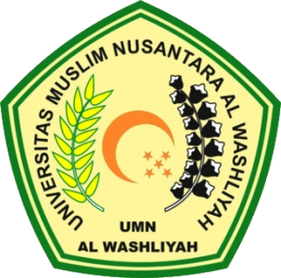

PROGRAM STUDI PENDIDIKAN GURU SEKOLAH DASAR
FAKULTAS KEGURUAN DAN ILMU PENDIDIKAN
UNIVERSITAS MUSLIM NUSANTARA AL WASHLIYAH
MEDAN
2022

